КРАТКОЕ СОДЕРЖАНИЕ ПУБЛИЧНОЙ ПРЕЗЕНТАЦИИ*
Методической разработки «Геометрия вокруг»
Ждановой Ирины Юрьевны, учителя математики,
учителя высшей категории МАОУ СОШ № 24
В основу федерального государственного образовательного стандарта второго поколения положен системно-деятельностный подход. Системно-деятельностный подход – это подход, при котором в учебном процессе главное место отводится активной и разносторонней, в максимальной степени самостоятельной деятельности обучающегося. А основным результатом обучения является развитие личности ребенка на основе учебной деятельности.
Математика всегда была ключом к познанию окружающего мира. Включение в урок задач с практико-ориентированной направленностью способствует повышению мотивации, формированию метапредметных результатов обучения и функциональной грамотности обучающихся.
В методическую разработку вошли проекты уроков, технологические карты уроков, открытия нового знания по геометрии, главным принципом при конструировании которых является включение обучающихся в такую деятельность, когда они самостоятельно будут осуществлять алгоритм действий, направленных на получение знаний и решение поставленных перед ними учебных задач.
Цель методической разработки — систематизация и обобщение опыта работы педагога, распространение инновационного педагогического опыта.
Методическая разработка предназначена для педагогических работников с целью использования в учебной деятельности.
В содержательную часть документа вошёл технологический контент (порядок) уроков геометрии в 5, 8, 7 классах:
- 5 класс, тема урока: «Площадь поверхности прямоугольного параллелепипеда»;
- 7 класс, тема урока: «Расстояние от точки до прямой. Расстояние между параллельными прямыми»;
- 7 класс, тема урока: «Смежные и вертикальные углы». Технологическая карта урока»;
- 8 класс, тема урока: «Многоугольники». Технологическая карта урока»;
- 8 класс, тема урока: «Площадь параллелограмма».
ПРИМЕР:Урок геометрии в 7 классе.
Тема: «Расстояние от точки до прямой. Расстояние между параллельными прямыми».
Тип урока: урок постановки учебной задачи.
Формы работы: индивидуальная, фронтальная, парная.
Методы обучения: словесный, наглядный, практический, проблемный.
Оборудование: ноутбук, мультимедийный проектор, чертежный треугольник, карточки для практической работы.

Цели урока:
Предметные:
- ввести понятие наклонной, проведенной из точки, не лежащей на данной прямой, к этой прямой; расстояния от точки до прямой; расстояние между параллельными прямыми;
- рассмотреть свойство параллельных прямых;
- научить учащихся решать задачи на нахождение расстояния от точки до прямой и расстояния между параллельными прямыми.
Метапредметные:
- Регулятивные: поставить учебную задачу на основе соотнесения того, что уже известно и усвоено учащимися, и того, что еще неизвестно, определить последовательность действий для решения поставленной задачи, откорректировать результат с учетом оценки самим обучающимся, учителем, товарищами; осознать качество и уровень усвоения материала.
- Коммуникативные: научиться инициативному сотрудничеству в поиске решения поставленной задачи; научить с достаточной полнотой и точностью выражать свои мысли в соответствии с задачами и условиями коммуникации.
- Познавательные: научиться самостоятельно предполагать, какая информация нужна для решения учебной задачи; записать выводы в виде правил и теорем.
Личностные:
- Проявлять широкий интерес к новому учебному материалу, способам решения новых учебных задач,
- понимать причины успеха в учебной деятельности,
- давать адекватную оценку и самооценку учебной деятельности;
- анализировать соответствие результатов требованиям конкретной учебной задачи.

Устно решить задачи.
№1. Докажите равенство треугольников АВС и АСД

В С

А Д

№2.Докажите, что АД=ВС, если а ll b.

А В а

Д С b

Практическая работа.
(Раздать карточки для практической работы).
Задание: На карточке покажите, как должна пройти труба, и в какую точку необходимо поместить водонапорную башню?
Работа в парах.
Представление результатов работы в парах. Обсуждение.
При выполнении практической работы учащиеся должны прийти к выводу о необходимости провести перпендикуляр и поместить водонапорную башню в его основание, обосновать свой выбор.

ПРИМЕР:Урок геометрии в 8 классе.
Тема: «Многоугольники»Технологическая карта урока по ФГОС
Тип урока, его роль в изучаемой теме: Урок открытия нового знания
Вид урока: урок с применением технологии критического мышления.
Цели урока: Ввести понятие многоугольника и его элементов, научится определять вид многоугольника, вычислять сумму углов многоугольника.
Задачи урока:
Деятельностная: формировать у учащихся умений построения и реализации новых знаний. Содержательная: расширить понятийную базу за счет включения новых элементов.Дидактические средства: ноутбук, проектор, сканер, презентация, маркеры, листы бумаги для записи идей, изображение корзинки, карточки с основными понятиями урока, раздаточный материал, учебник, тетради, сигнальные карточки (зеленая и красная).
Дополнительное (творческое) задание:Используя карту Пермского края, составьте туристический маршрут по интересным местам с выездом и возвращением в г. Березники, чтобы он имел форму а) выпуклого пятиугольника; б) невыпуклого шестиугольника. Найдите периметры этих многоугольников на карте.
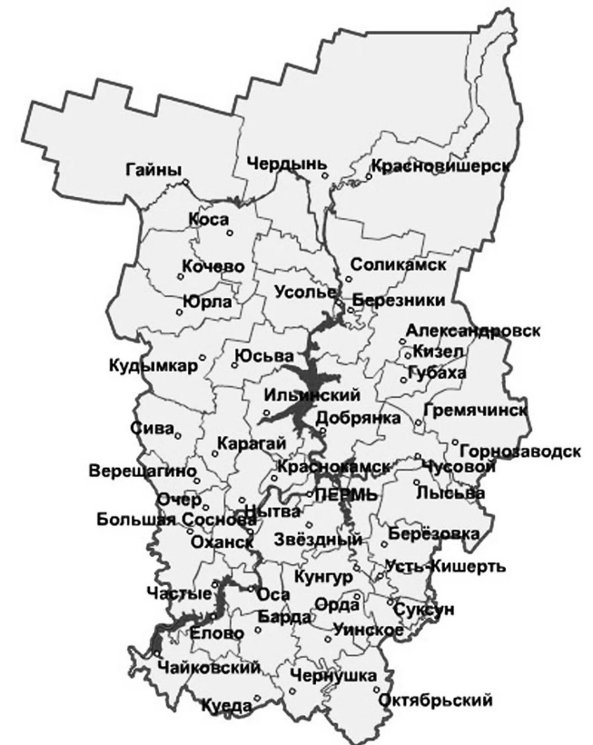

Тема: «Площадь параллелограмма».
Тип урока: урок постановки учебной задачи.
Формы работы: индивидуальная, фронтальная, групповая.
Методы обучения: словесный, наглядный, практический, проблемный.
Оборудование: ноутбук, мультимедийный проектор, чертежный треугольник, бумажные модели параллелограмма и прямоугольника со смежными сторонами 5см и 7см.

Цели урока:
Предметные:
- открыть формулу площади параллелограмма, выполнить доказательство
- научиться применять формулу при решении задач.
Метапредметные:
- Регулятивные: поставить учебную задачу на основе соотнесения того, что уже известно и усвоено учащимися, и того, что еще неизвестно, определить последовательность действий для решения поставленной задачи, откорректировать результат с учетом оценки самим обучающимся, учителем, товарищами; осознать качество и уровень усвоения материала.
- Коммуникативные: научиться инициативному сотрудничеству в поиске решения поставленной задачи; научить с достаточной полнотой и точностью выражать свои мысли в соответствии с задачами и условиями коммуникации.
- Познавательные: научиться самостоятельно предполагать, какая информация нужна для решения учебной задачи; записать выводы в виде правил и формул.
Личностные:
- Проявлять широкий интерес к новому учебному материалу, способам решения новых учебных задач,
- понимать причины успеха в учебной деятельности,
- давать адекватную оценку и самооценку учебной деятельности;
- анализировать соответствие результатов требованиям конкретной учебной задачи.
Отличительным положительном моментом разработки является ее применимость другими учителями. По сути, разработка не только методическое, но и дидактическое мини-пособие, которое вполне может быть использовано как молодыми педагогами, так и коллегами с опытом работы. Иными словами, разработка является одним из результатов

